蚌埠惠企服务平台操作手册—企业版

蚌埠市惠企服务平台（网页端）

企业登录访问
登录：https://bb.ahzwfw.gov.cn/
安徽政务服务网蚌埠分厅，选择‘法人用户’进行登录。
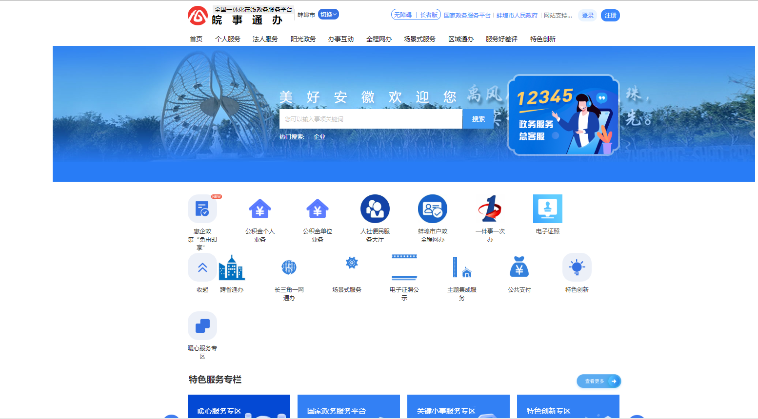
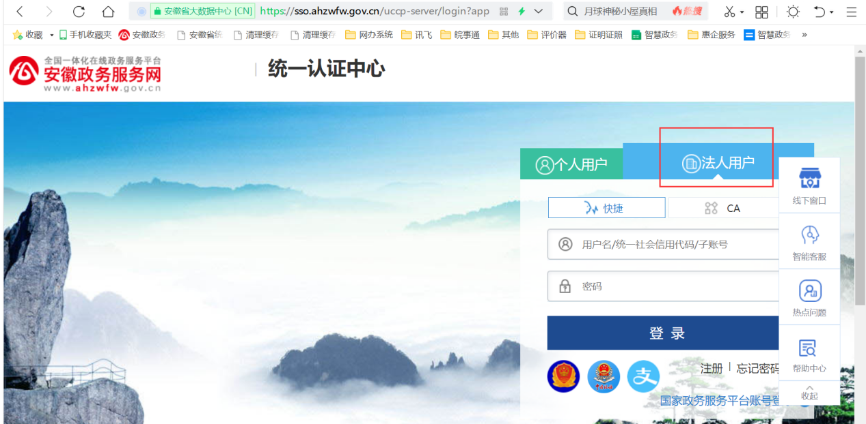
访问：导航栏找到-惠企政策“免申即享”点击打开服务。
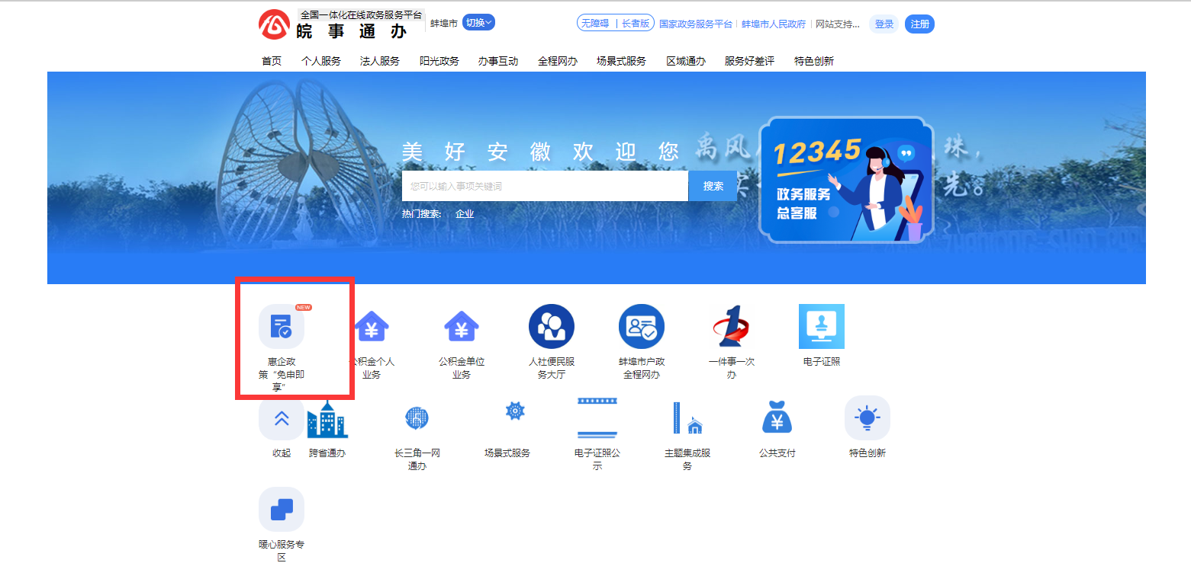

平台简介
蚌埠市惠企政策“免申即享”平台目前有“首页”、“政策文件”“免申即享”“诉求直达”“资讯动态”5大模块。
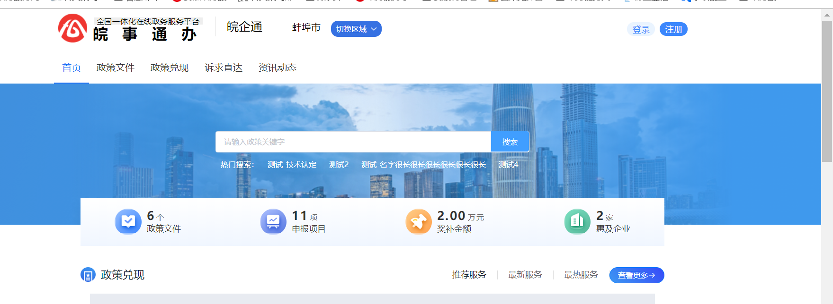

首页
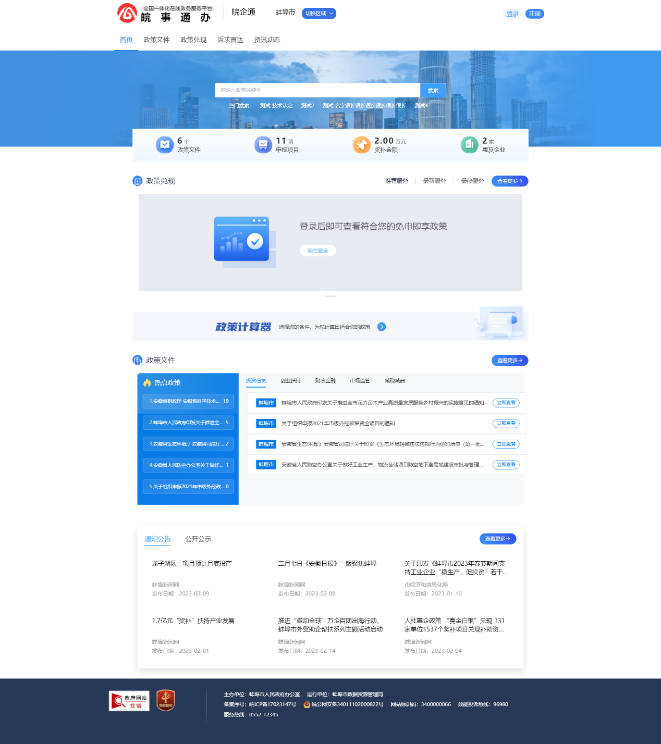

服务搜索
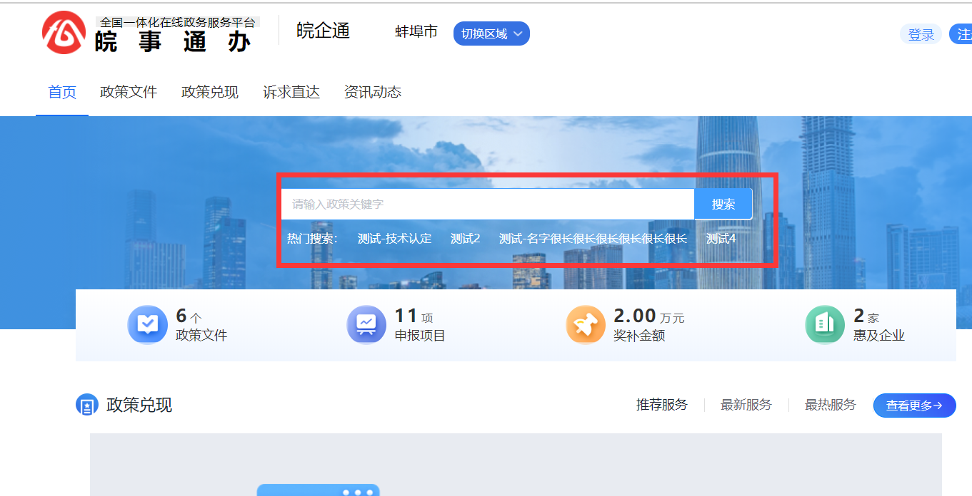
政策文件搜索
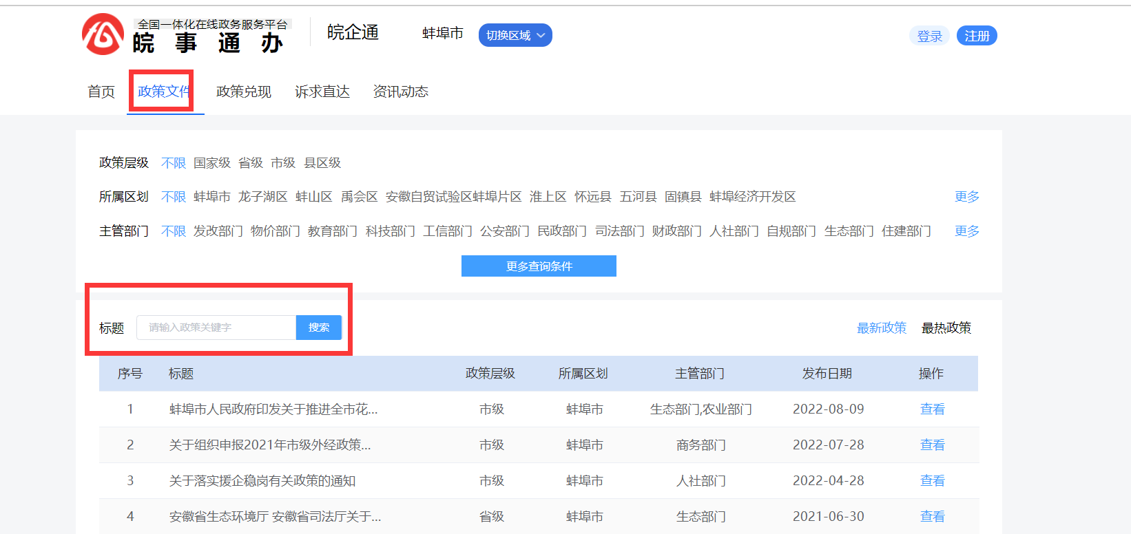
免申即享服务事项搜索
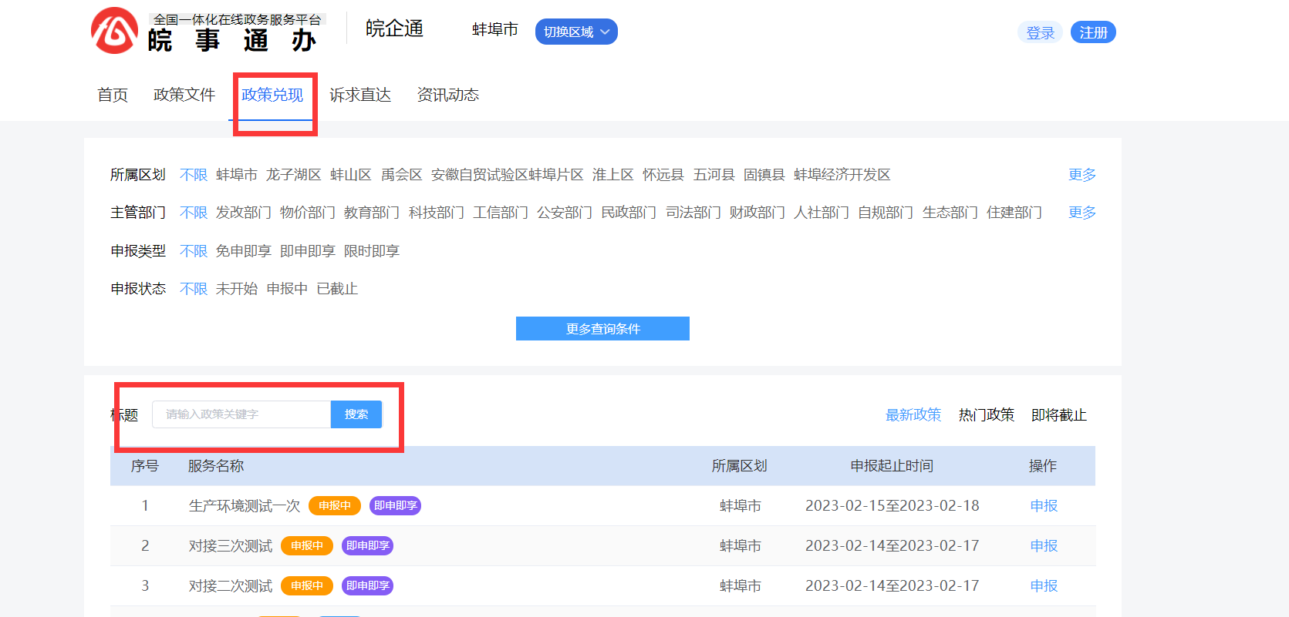

“政策文件”模块
主要对国家、省、市和县区级惠企政策文件进行发布展示，帮助企业在线看通知、查政策。
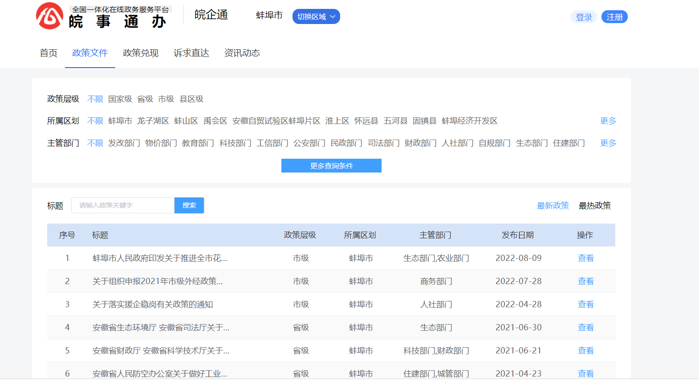

“政策兑现”模块
主要为企业提供无需申请即可直接享受惠企政策的“免申即享”服务，让惠企政策直达企业。
搜索框可搜索服务事项。
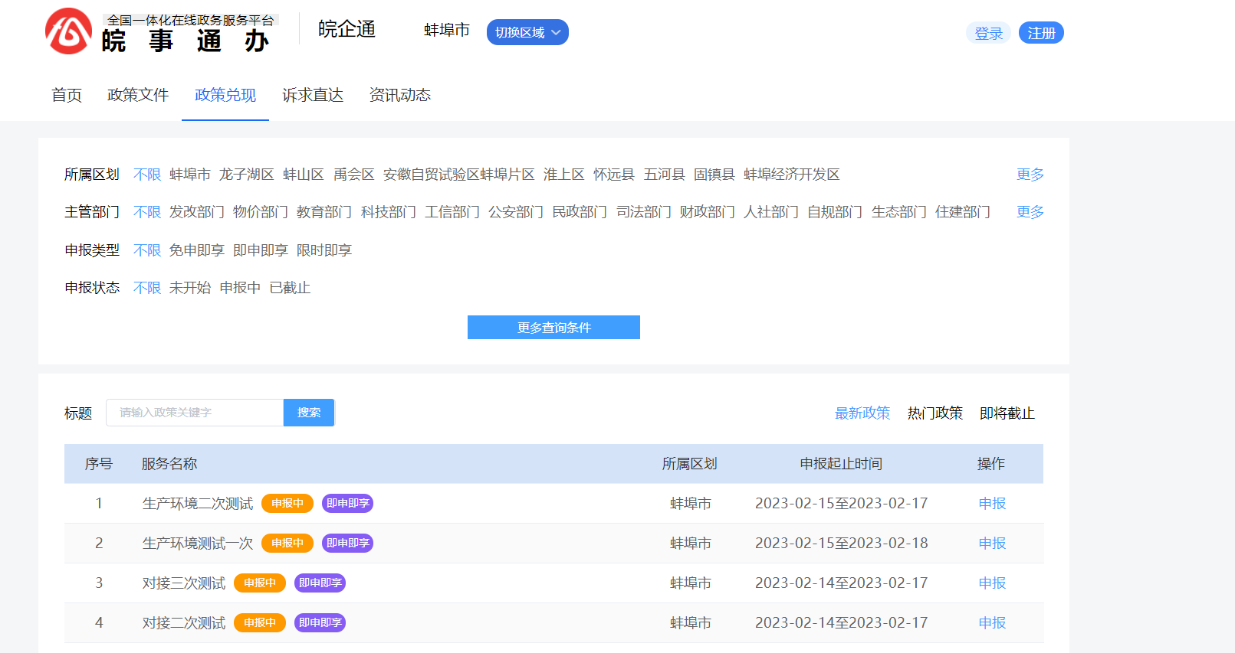

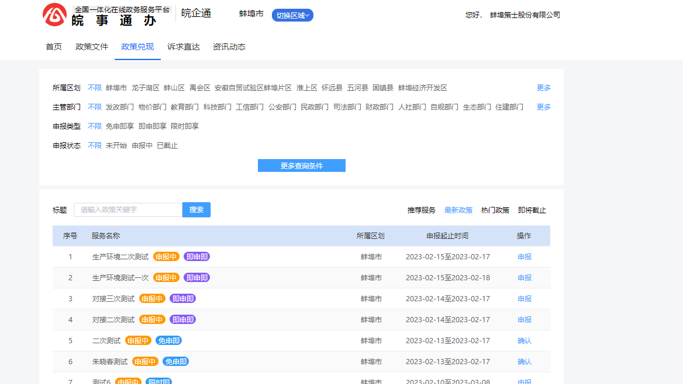
3、申报流程
在‘政策兑现’下点击申报进行申报确认。
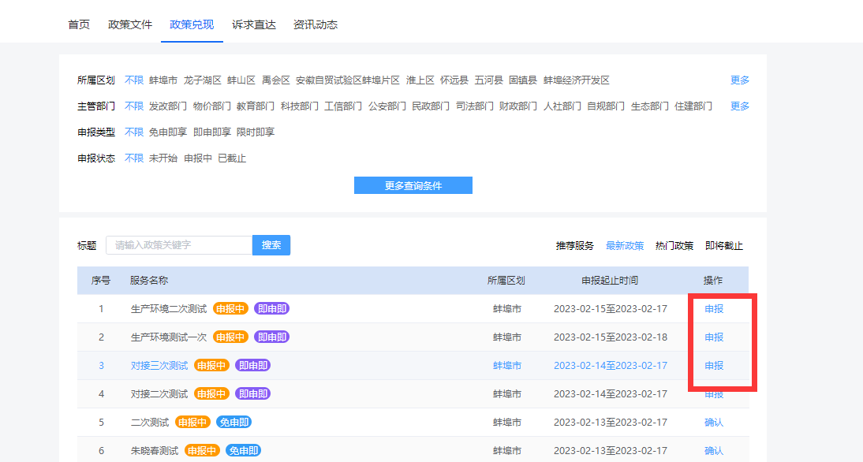

点击立即确认进入申报页面。
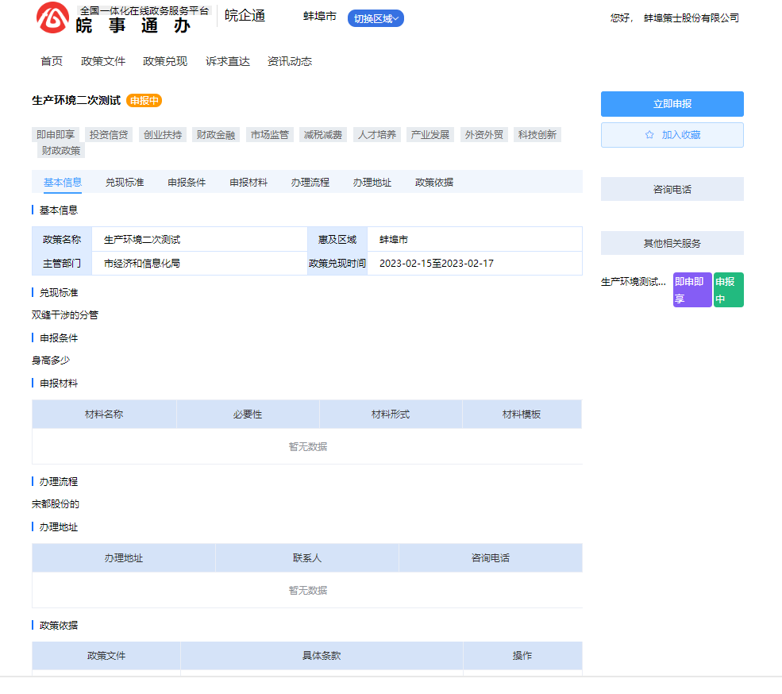

（1）申报须知
打开该页面时弹出如下申报须知：点击“已阅读，并同意”
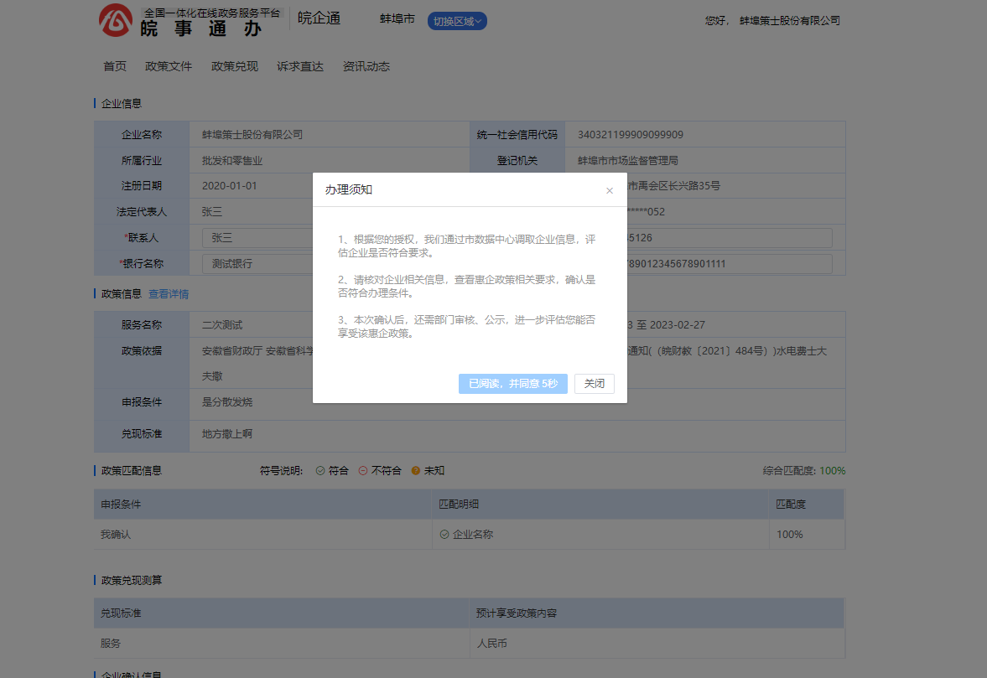

（2）申报确认信息
企业信息包括企业名称、统一社会信用代码、所属行业、登记机关、注册日期、注册地址、联系人默认带出企业中心维护的联系人信息）、联系电话。如是即申即享服务注意选择对应申报区划。
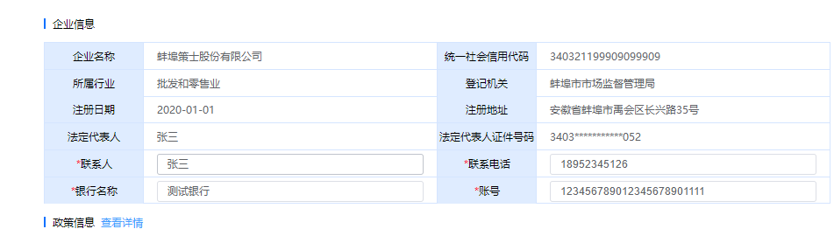
“匹配明细”中“”表示符合的申报条件项，“”表示不符合的申报条件项。信息确认完成后，点击“确认提交”完成申报。
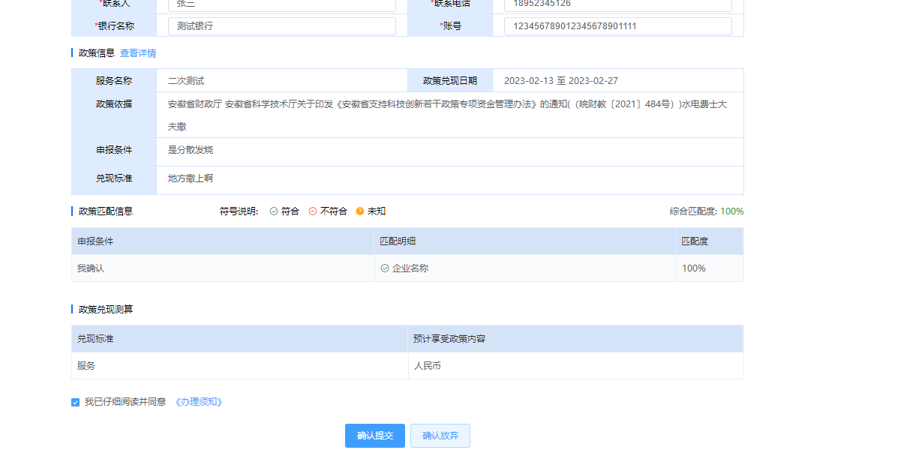

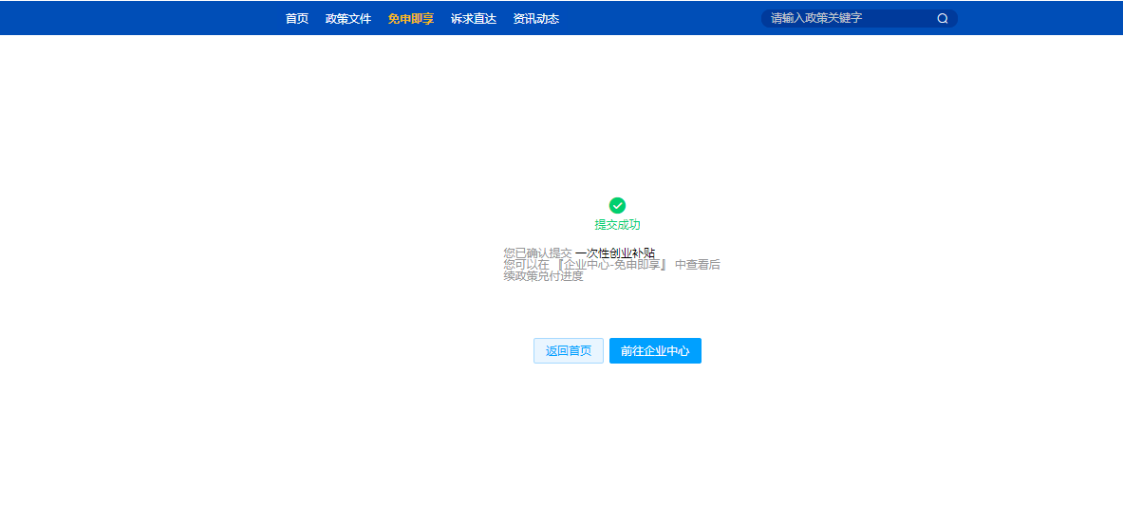
提交成功后，您可以在『企业中心』中查看办件审批进度、审核意见等详细信息。
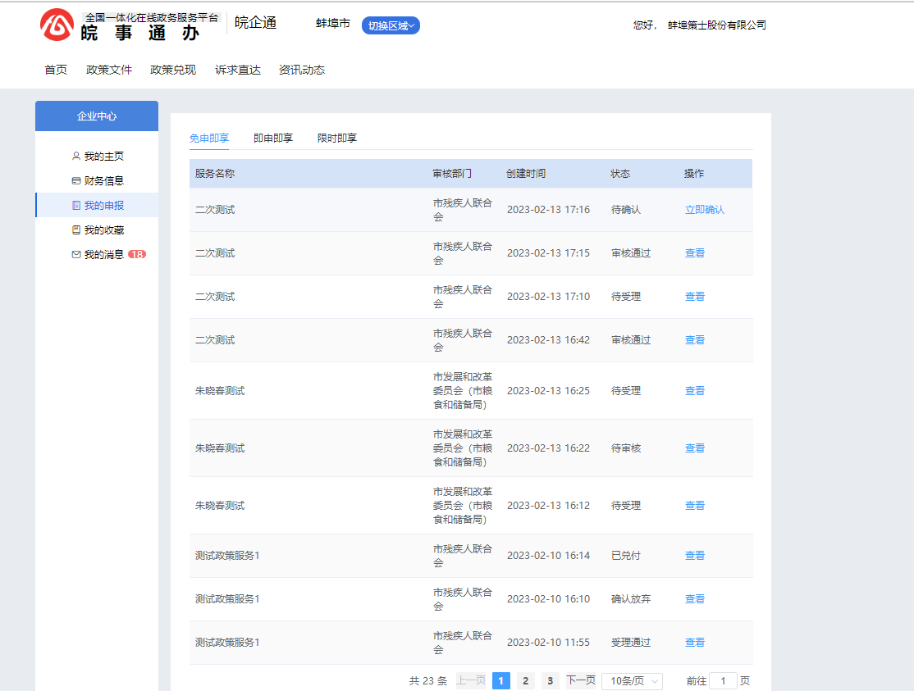
- 补齐补正
需要上传材料的免申即享政策。如果材料不符合条件，审批部门进行补齐补正操作的，企业可以在“企业中心”-“免申即享”进行补齐补正完善补充材料，补充完成后再次提交即可。
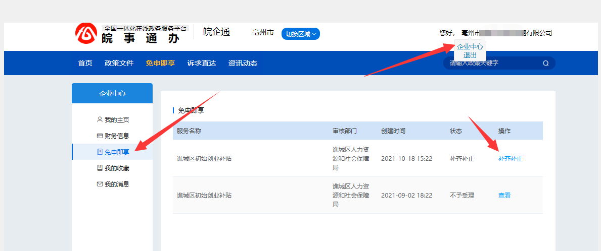

企业中心
企业中心分为“我的主页”、“财务信息”、“政策兑现”、“我的收藏”、“我的消息”。

我的主页
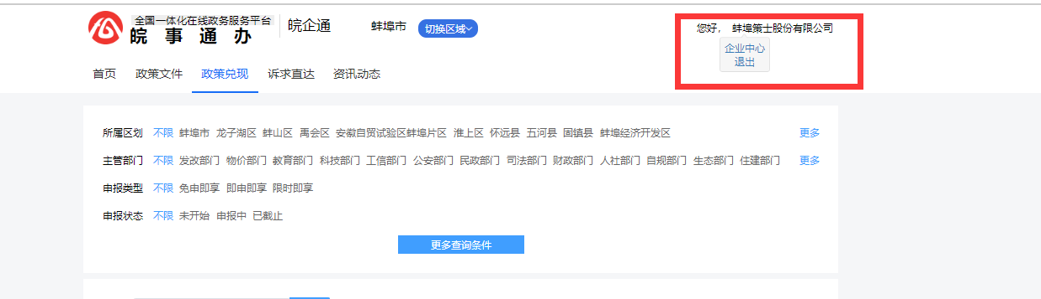
（1）企业基本信息
默认显示查看状态：
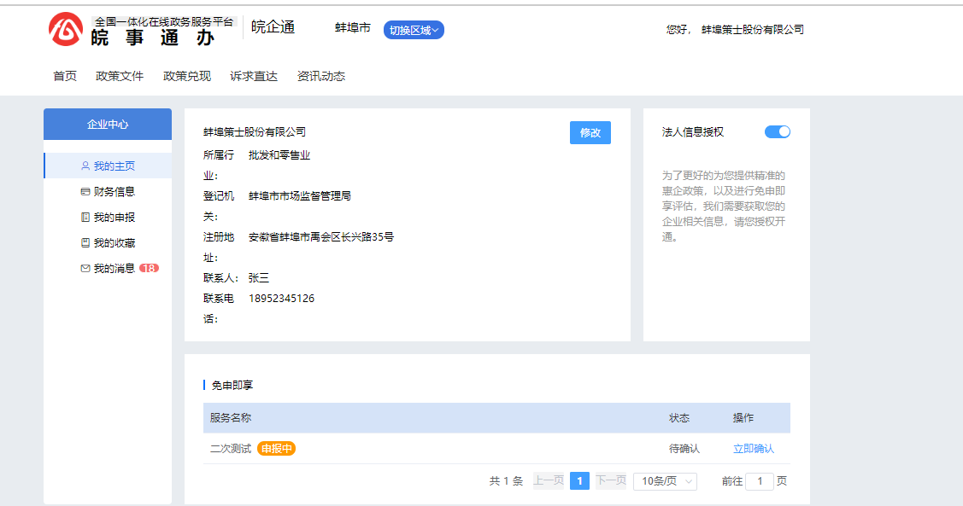

包括企业名称、联系人、联系电话，点击【修改】后进入编辑状态，可编辑联系人、联系电话信息：
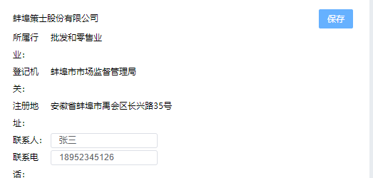

点击【保存】后保存修改内容，显示查看状态；
（2）法人信息授权：
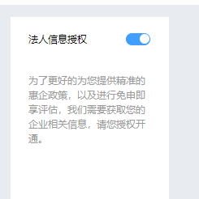
：开关控件；点击开启或关闭获取法人信息授权；在授权提示对话框中也可以开启获取法人信息授权。

财务信息
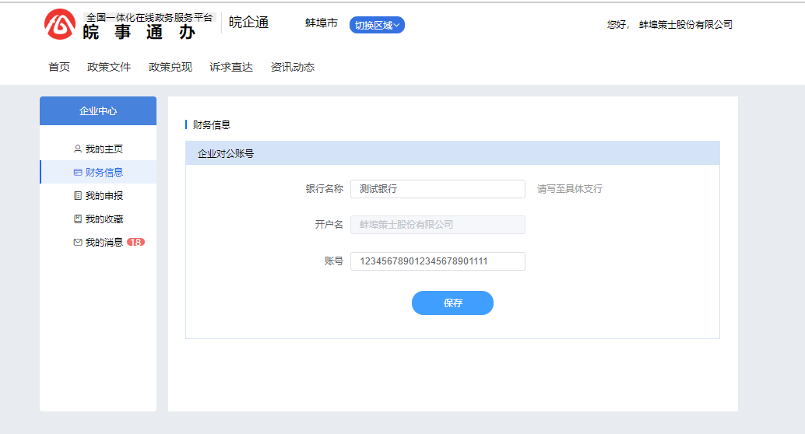

包括银行名称、开户名、账号、保存。开户名未灰化状态，不可进行编辑。

我的申报
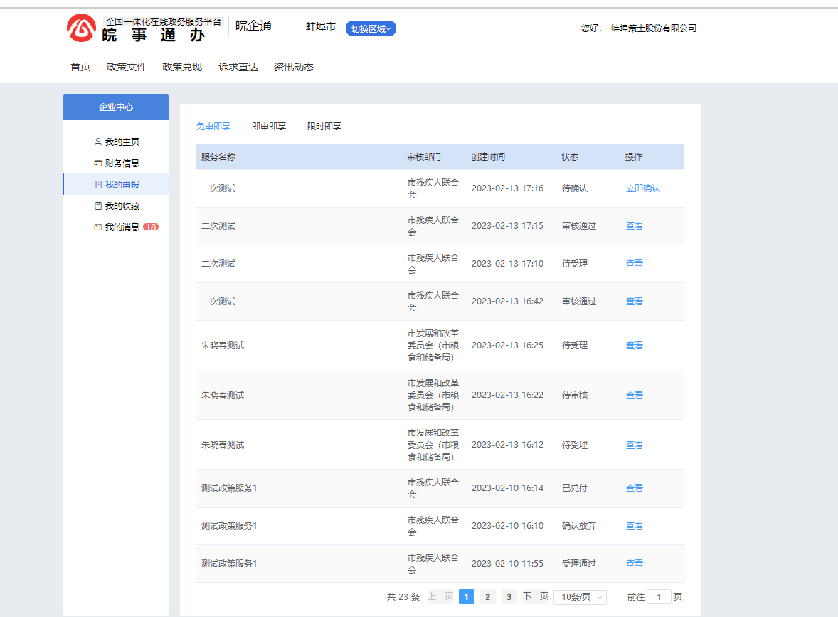
列表数据为当前用户已确认领取的免申即享、即申即享、限时即享申请（办件），按确认领取时间（申报时间）倒序排序；点击【查看】，在新窗口打开查看页面。
查看页面
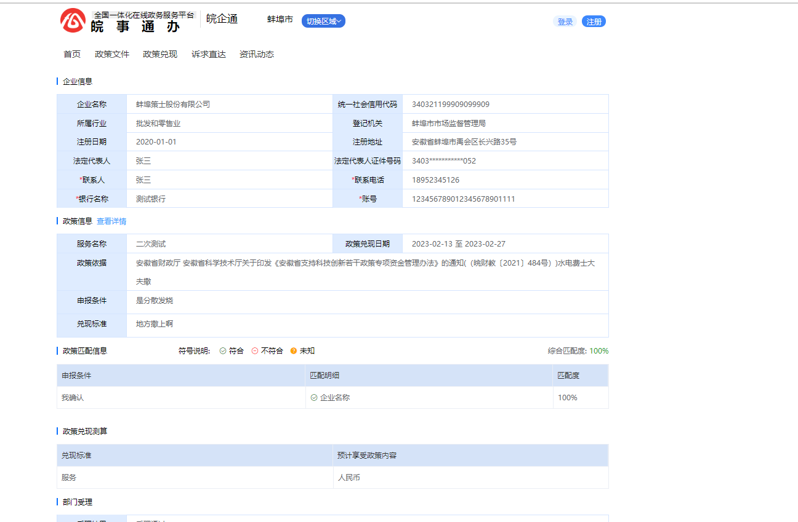
企业信息包括企业名称、统一社会信用代码、所属行业、登记机关、注册日期、注册地址、联系人、联系电话信息。
政策信息：包括服务名称、申报起止日期、政策依据（依次列出政策文件名称、发文字号、具体条款，至多显示5行，超过5行时在末尾显示“…”）、申报条件、兑现标准。点击【查看详情】，在新窗口打开该政策服务指南页面。
政策匹配信息：包括综合匹配度、申报条件、匹配明细、匹配结果、补充材料。
政策兑现测算：包括兑现标准、预计享受政策内容。
企业确认信息：支持下载《承诺书/申请表》。
部门受理信息：包括受理结果、受理意见、受理单位、受理时间。
部门审核信息：包括审核结果、审核意见、享受政策内容、审核单位、审核时间。
【关闭】：点击关闭当前页面。

我的收藏
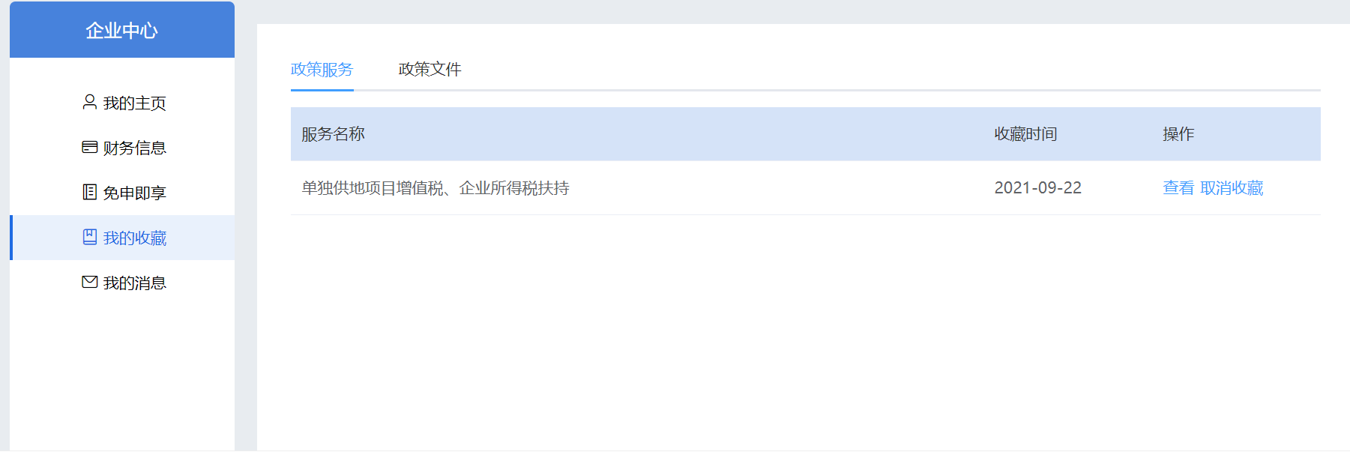
（1）政策服务
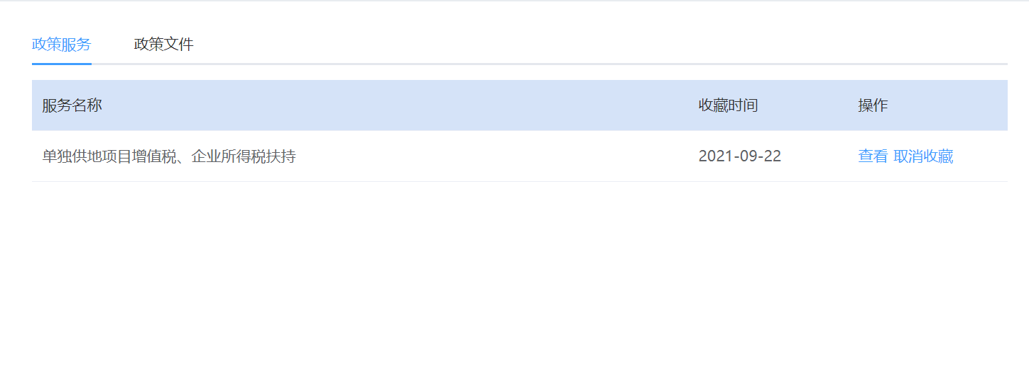
列表为当前用户收藏的政策服务，按收藏时间倒序排序；
点击标题或查看，在新窗口打开该政策服务的服务指南页面；
点击【取消收藏】直接将该政策服务移出收藏列表，并更新列表。
（2）政策文件
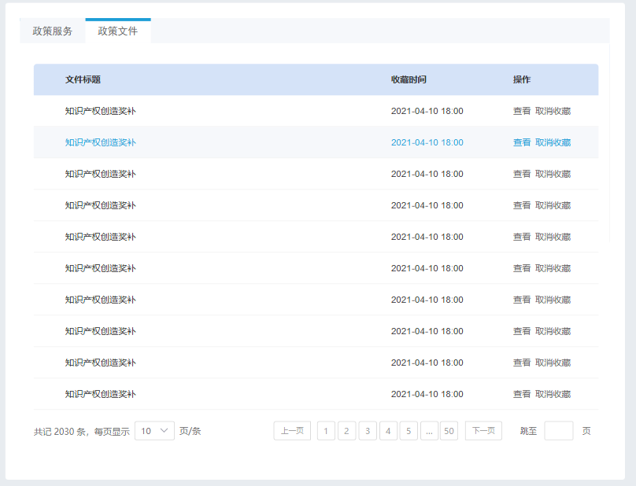
列表为当前用户收藏的政策文件，按收藏时间倒序排序；
点击标题或查看，在新窗口打开该政策文件的查看页面；
点击【取消收藏】直接将该政策文件移出收藏列表，并更新列表。
5、我的消息
对已申报的办件，部门是否进行受理，返回到企业中心，进行提示。
